Elaboró: Alejandro Alfaro Flores

SISTEMA EVENTOS



INTRODUCCIÓN
En la presente práctica se desarrolló un sistema web de gestión de eventos de programación, cuyo objetivo principal es permitir la visualización de eventos, el registro de participantes y la consulta de asistentes y ponentes registrados por cada evento. El sistema fue construido utilizando únicamente HTML y CSS, respetando la estructura y los lineamientos establecidos en el documento de requerimientos.
El proyecto se compone de tres páginas principales: una página de inicio para la visualización de eventos, una página de registro de participantes y una página para la consulta de participantes por evento. Todas las páginas comparten un diseño coherente y responsivo, con una navegación clara que facilita el flujo del usuario entre las diferentes secciones del sistema.
Asimismo, se implementó un diseño visual elegante y profesional, empleando una paleta de colores en tonos negro, gris y plateado, diferenciando de forma clara a los asistentes y ponentes mediante elementos visuales. El sistema incluye eventos de ejemplo enfocados en el área de la programación, así como participantes registrados, cumpliendo con los criterios de usabilidad, organización y presentación solicitados.
DESARROLLO
El sistema desarrollado funciona como una plataforma web de gestión de eventos de programación, permitiendo al usuario interactuar con la información a través de una navegación estructurada y sencilla. El funcionamiento general del sistema se basa en la interconexión de tres páginas HTML principales, las cuales comparten estilos comunes y un flujo de navegación coherente.

1. Página Principal de Eventos (index.html)
La página principal tiene como función mostrar de manera general los eventos disponibles. Cada evento se presenta mediante una tarjeta informativa que incluye el nombre del evento, la fecha, el lugar, una breve descripción, la categoría y un resumen del número de asistentes y ponentes registrados. Asimismo, la página cuenta con elementos visuales de búsqueda y filtrado que permiten al usuario identificar rápidamente los eventos según diferentes criterios, cumpliendo con los requerimientos de usabilidad del sistema.
Desde cada tarjeta de evento, el usuario puede acceder a distintas acciones:
- Registrar participante, que redirige a la página de registro.
- Ver participantes, que redirige a la página de visualización de participantes, posicionando al usuario directamente en el evento seleccionado mediante el uso de anclas HTML.

2. Página de Registro de Participantes (registro.html)
La página de registro permite al usuario inscribir participantes a un evento específico. Para ello, se presenta un formulario estructurado que solicita información general como nombre, correo electrónico, empresa o institución y nivel de experiencia. El formulario contempla la selección del tipo de participante, diferenciando entre asistentes y ponentes, lo que permite simular distintos perfiles de registro.
El diseño del formulario incorpora validaciones visuales y campos obligatorios, lo que facilita la correcta captura de información. Una vez completado el registro, el usuario puede cancelar la acción o continuar el flujo del sistema accediendo a la visualización de participantes, reforzando la continuidad de navegación entre las páginas.

3. Página de Visualización de Participantes (participantes.html)
La página de participantes está diseñada para mostrar la información correspondiente a las personas registradas en cada evento. En esta sección se presenta, en primer lugar, la información general del evento seleccionado, junto con contadores que indican el total de asistentes y ponentes registrados.
La información de los participantes se organiza mediante un sistema de pestañas, implementado exclusivamente con HTML y CSS, el cual permite alternar entre las secciones de asistentes, ponentes y estadísticas. Cada sección muestra los datos en tablas organizadas, facilitando la lectura y comparación de la información. Además, se emplean indicadores visuales y distintivos que permiten identificar rápidamente el tipo de participante.

4. Diseño y Navegación del Sistema
Todas las páginas del sistema comparten un encabezado común que permite una navegación constante entre las secciones principales. El diseño visual mantiene una coherencia cromática y tipográfica, utilizando una paleta de colores sobria y profesional. Asimismo, el sistema fue desarrollado con un enfoque responsivo, permitiendo su correcta visualización en distintos tamaños de pantalla.
En conjunto, el funcionamiento del sistema demuestra una correcta organización del contenido, una navegación fluida y un uso adecuado de tecnologías web básicas, logrando cumplir con los objetivos planteados en la práctica y proporcionando una experiencia de usuario clara y eficiente.

En esta primera captura se observa la estructuración del html (nombre, estilos, categorías y filtros)
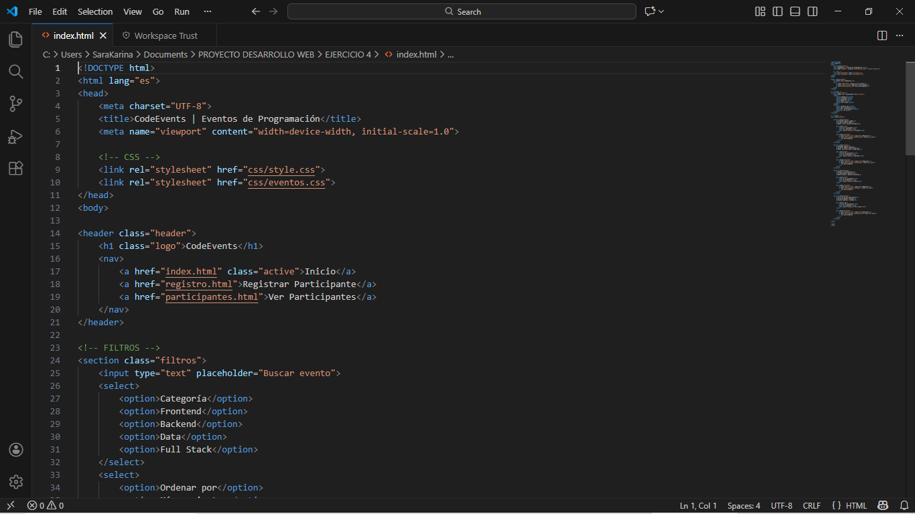
En las siguientes: acciones, eventos y datos de eventos.
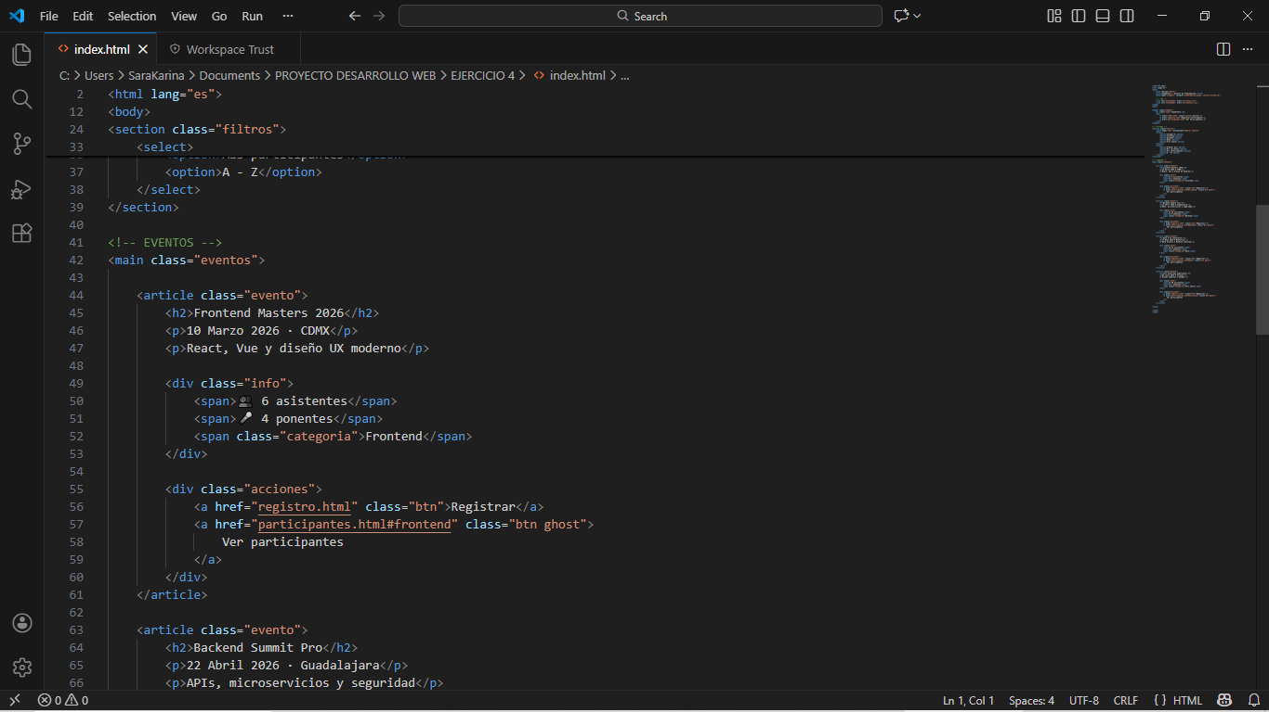
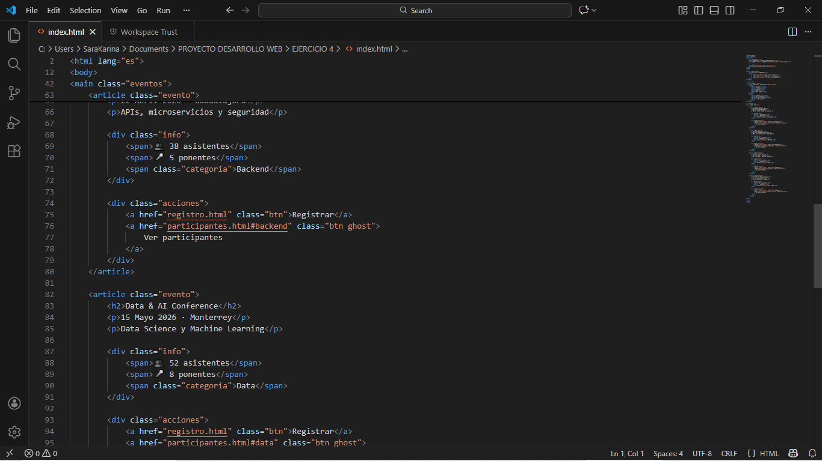
En la siguiente captura podemos ver la estructuración para el html participantes (estilos generales y estilos específicos, así como pestañas css)
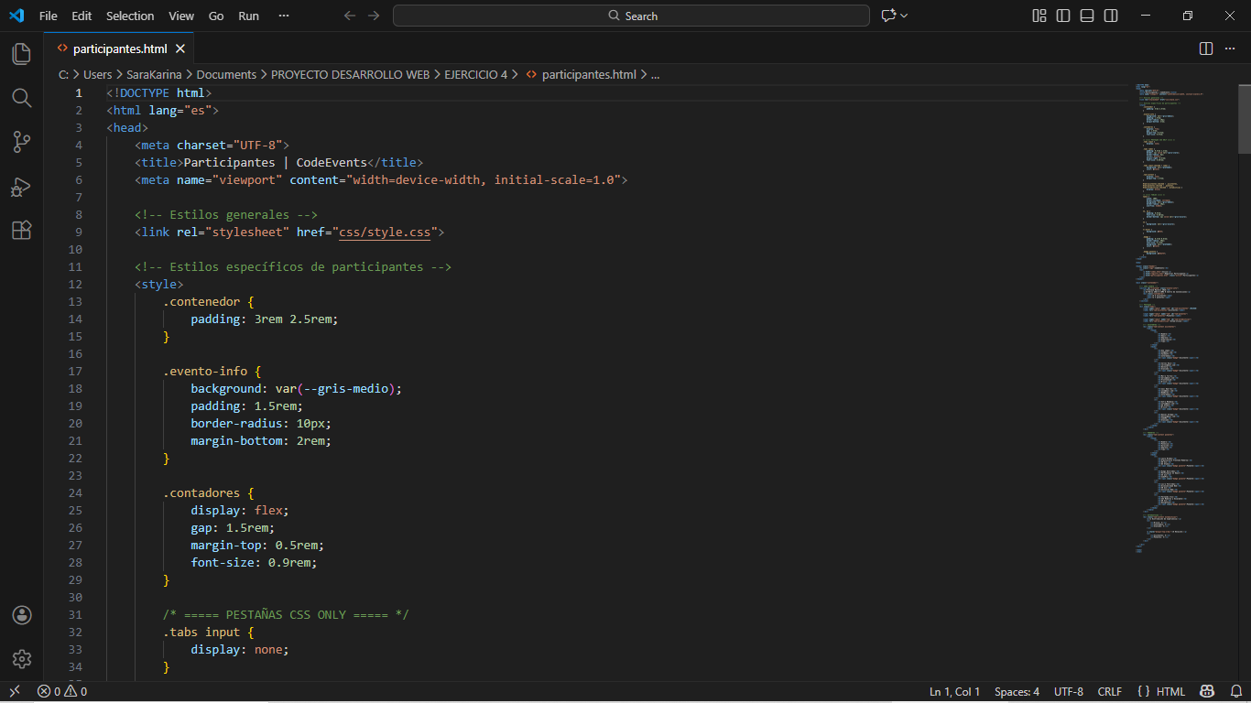
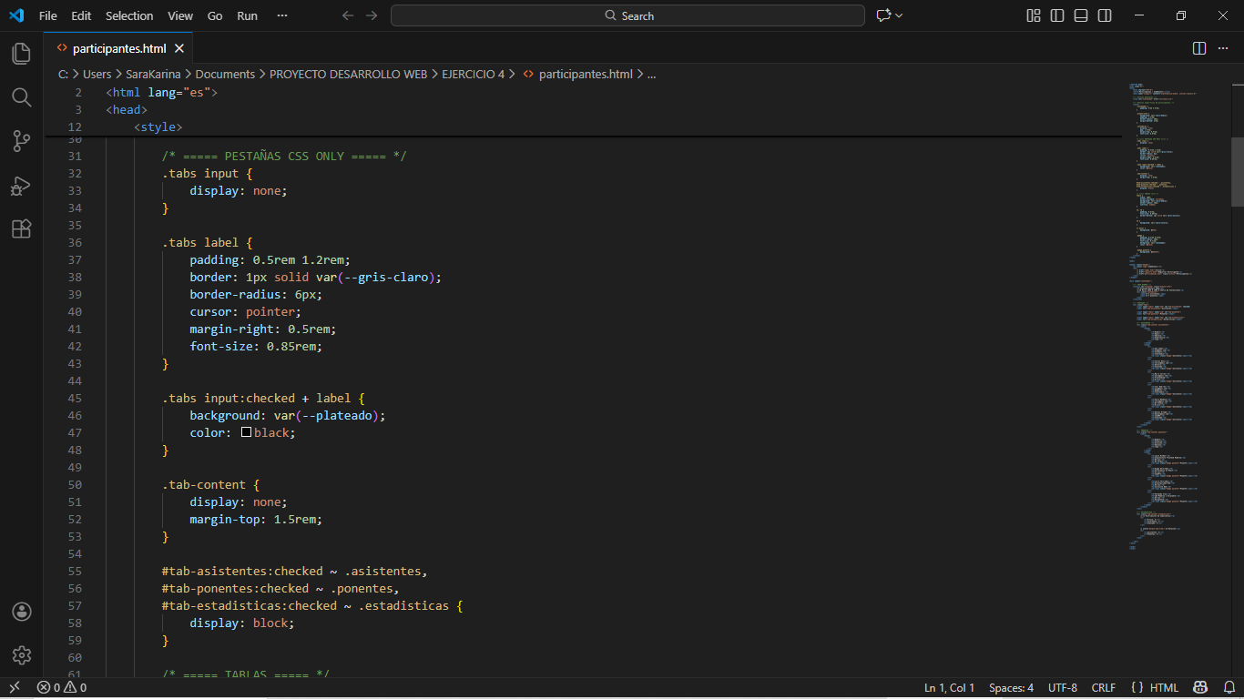
TABLAS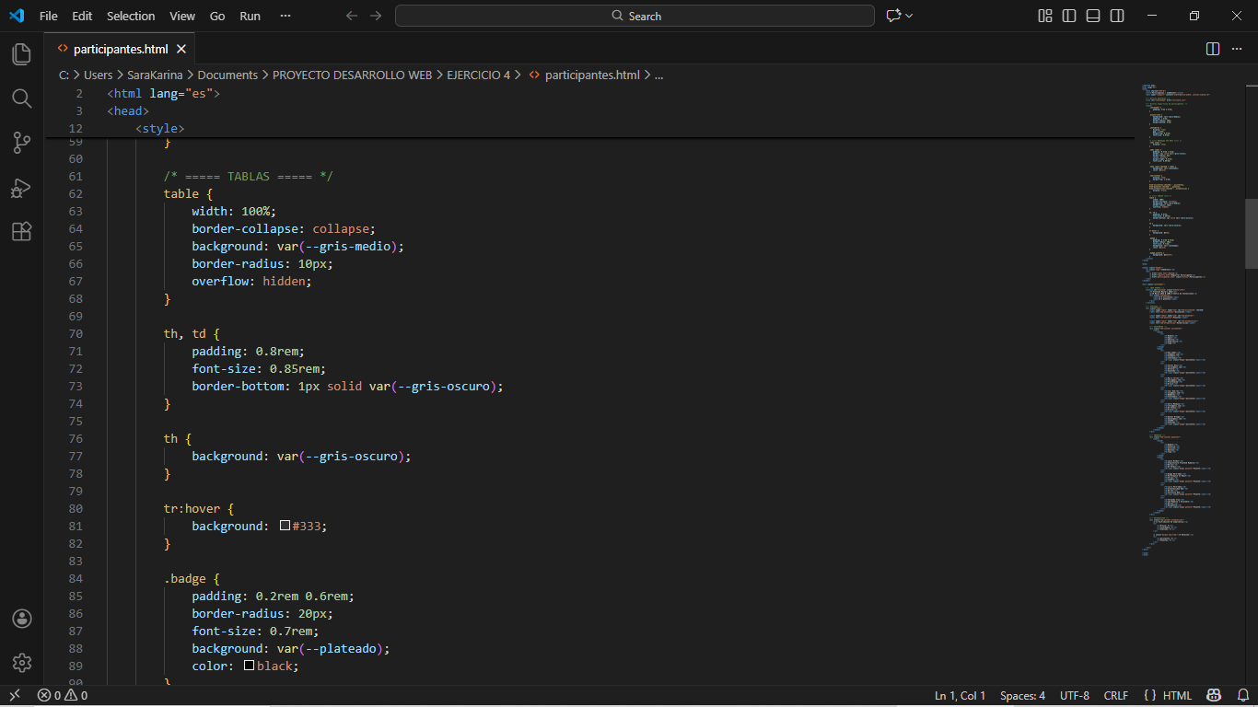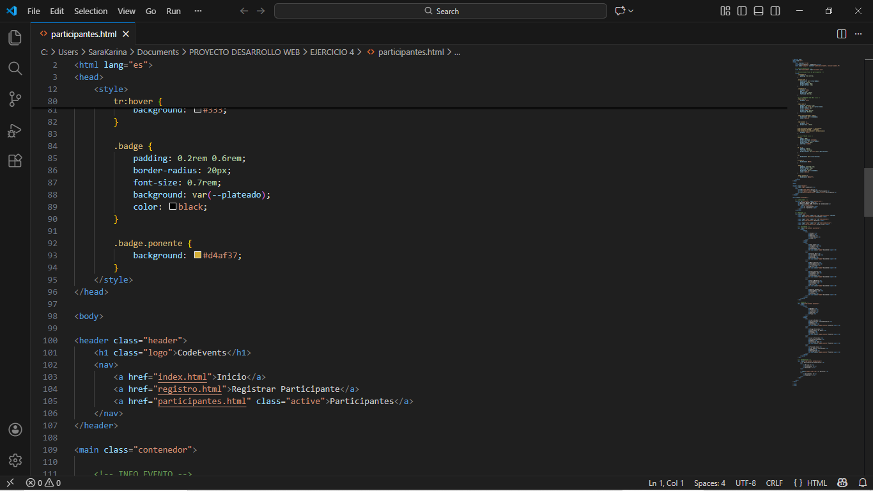

INFO EVENTOS
PESTAÑAS Y ASISTENTES CON SUS RESPECTIVOS CONTENEDORES DE LLENADO
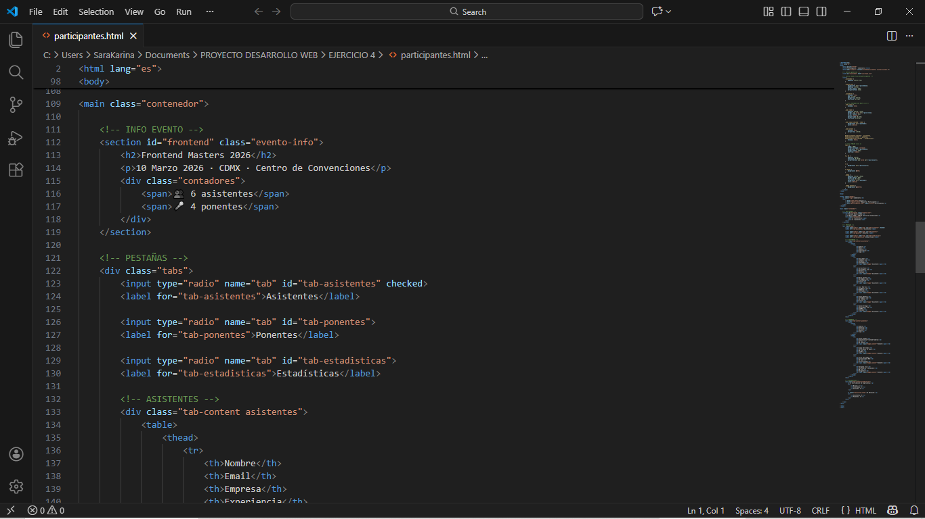
PONENTES
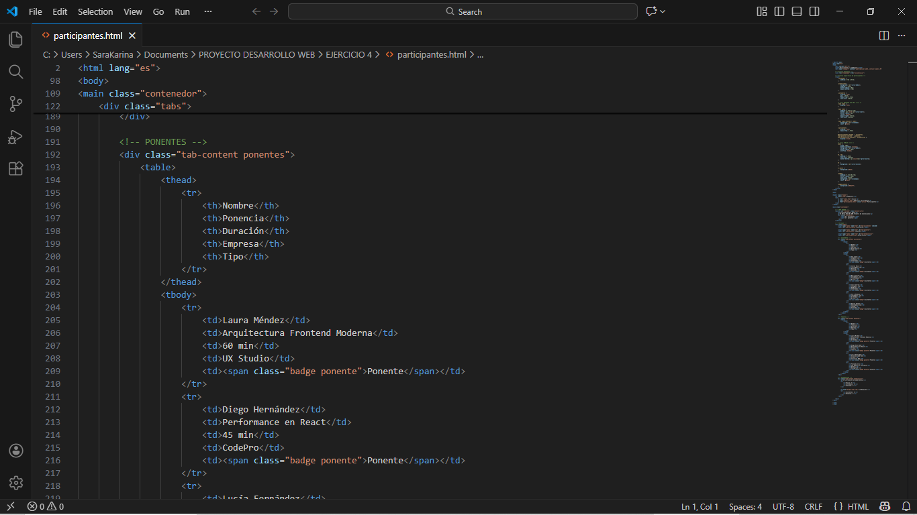

FINALMENTE, ESTADÍSTICAS
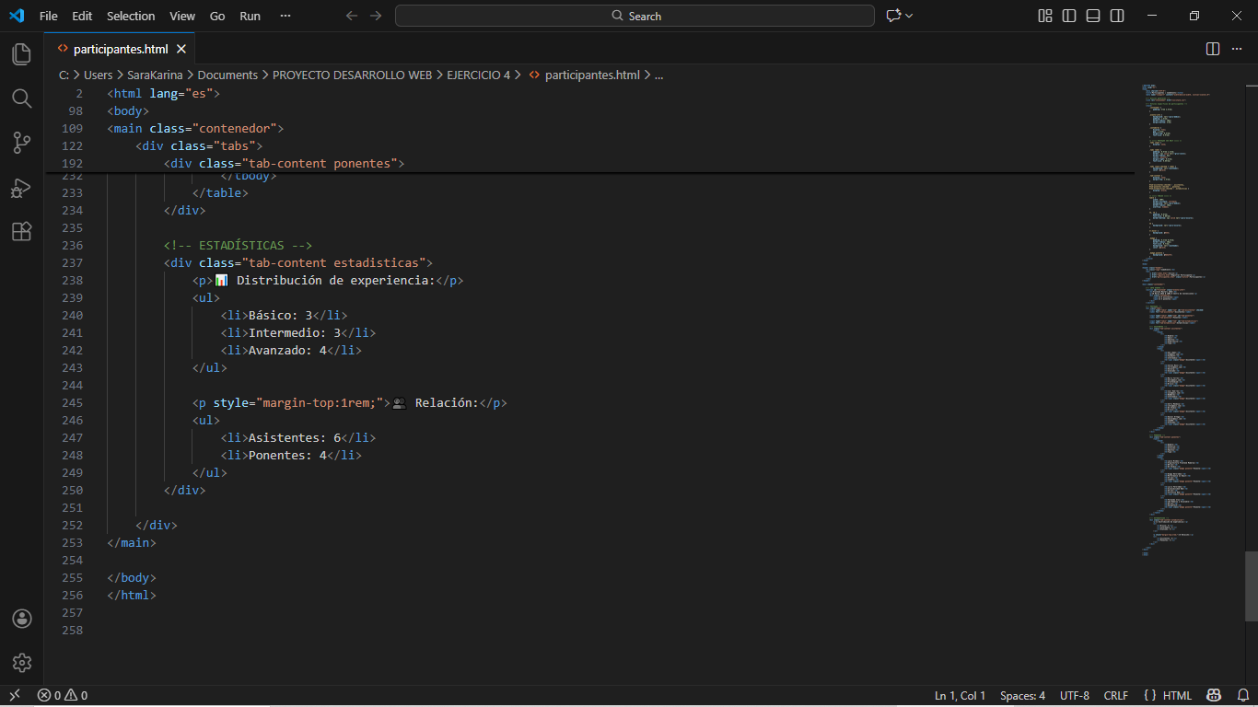

AHIORA VAMOS CON EL HTML REGISTRO
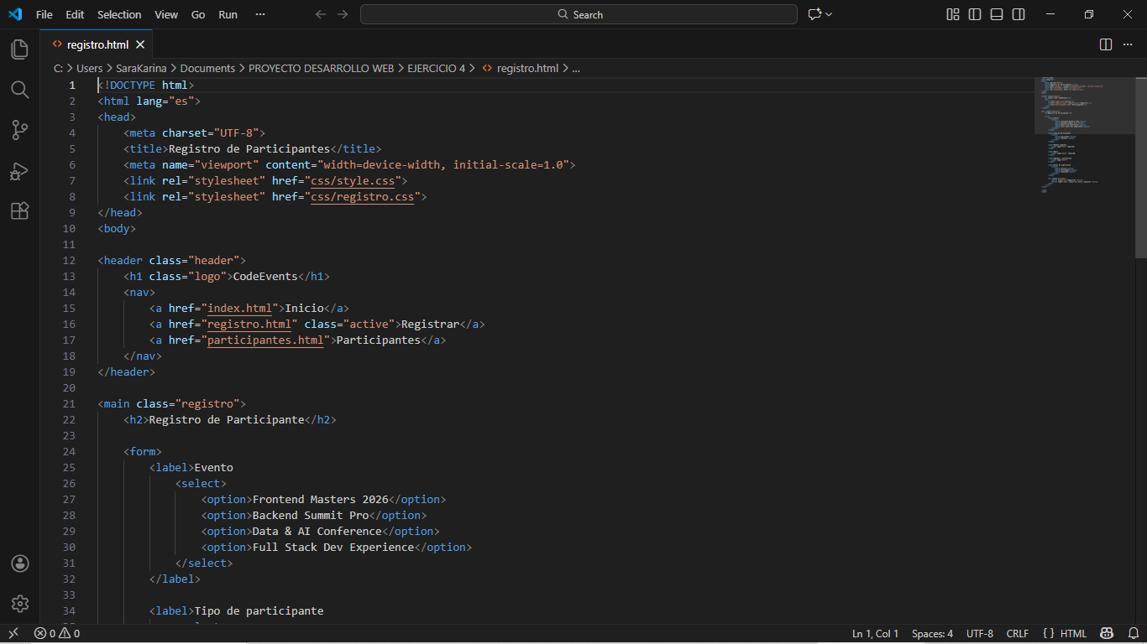
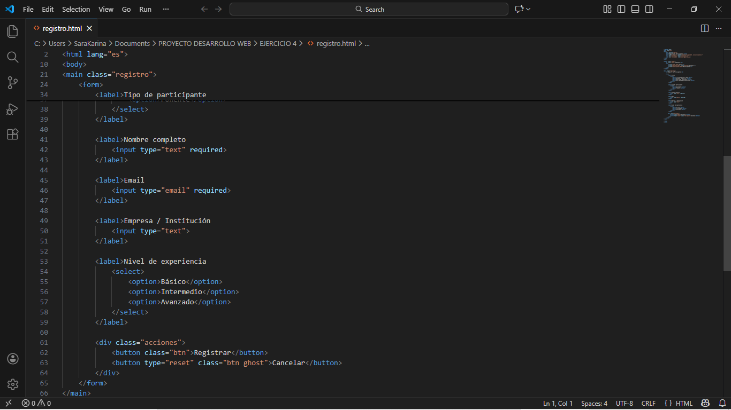

style.css
colores, HEADER y BOTONES
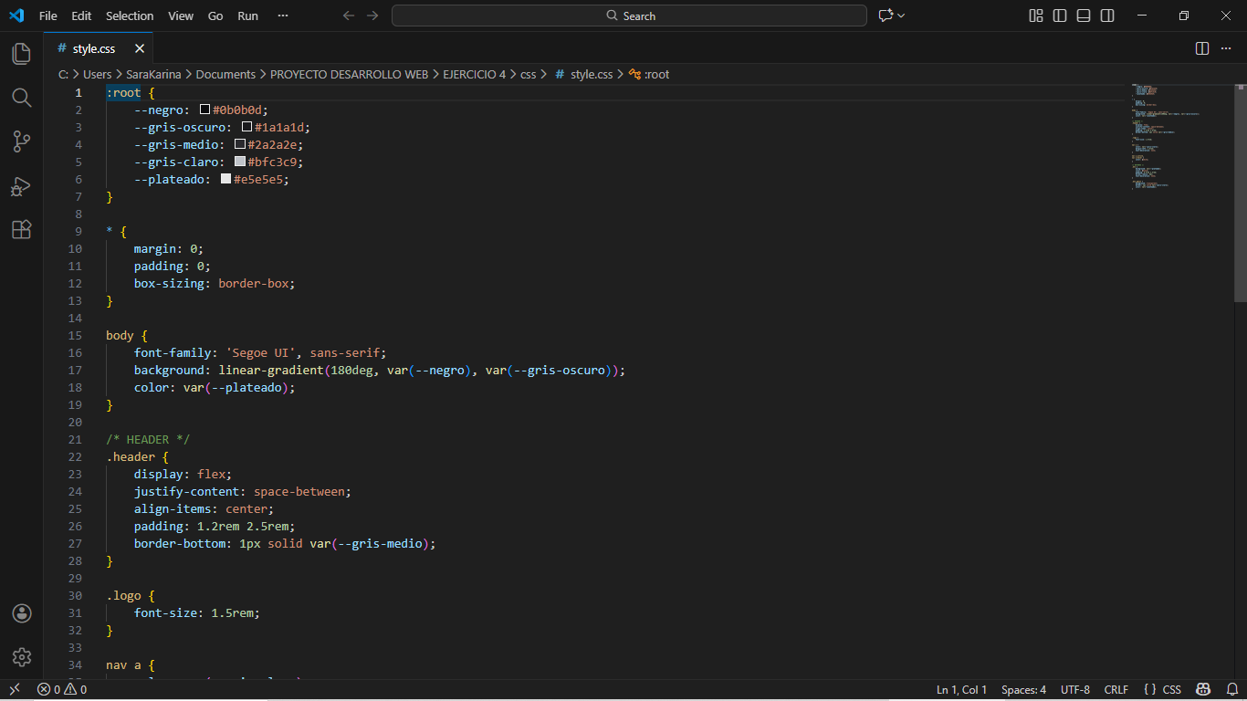
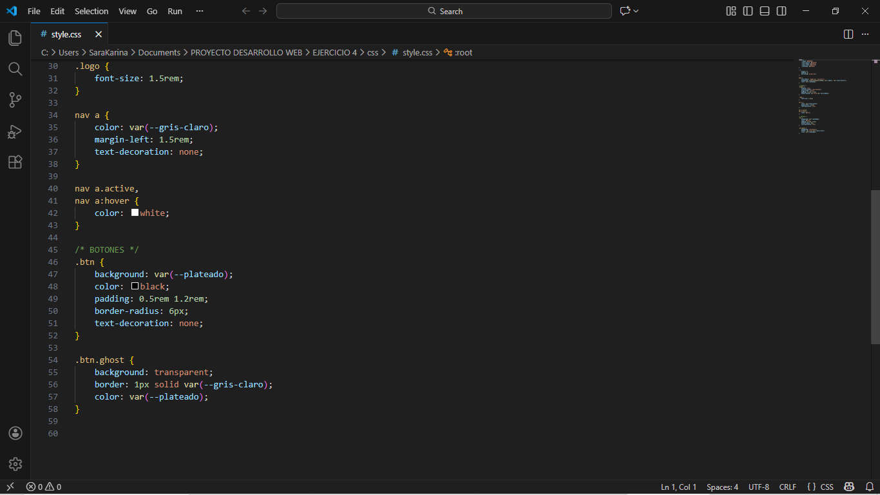
eventos.css
filtros input, select. hover: eventos
info, categorías y acciones
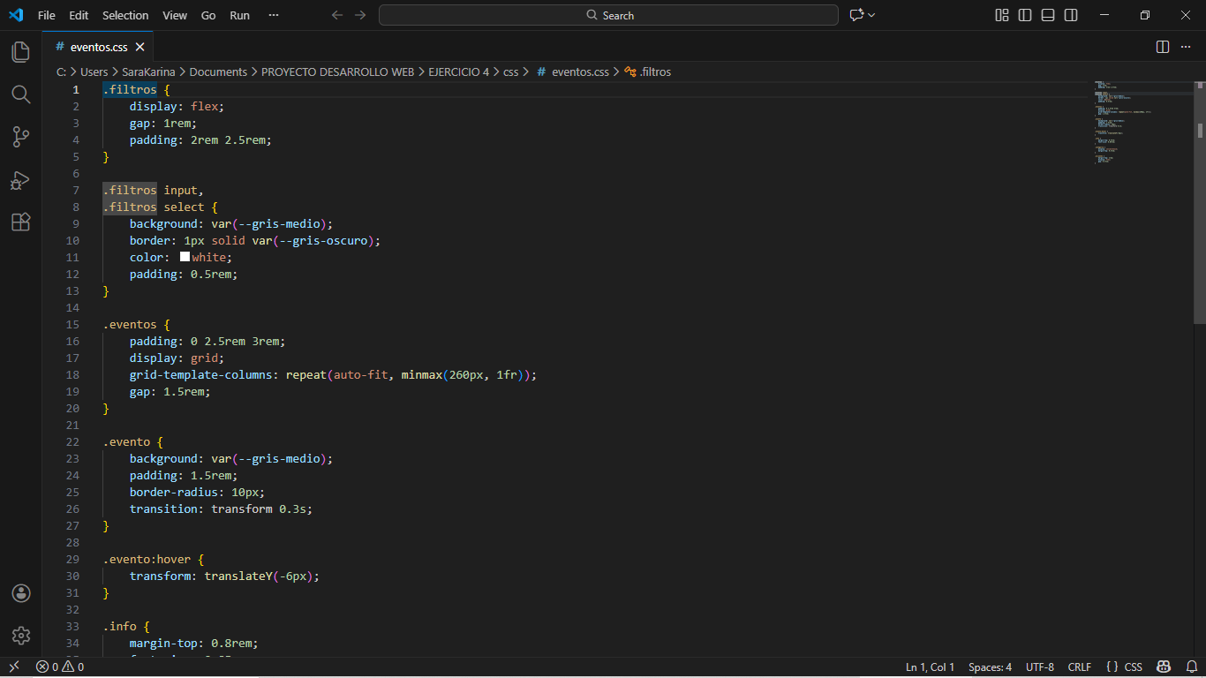
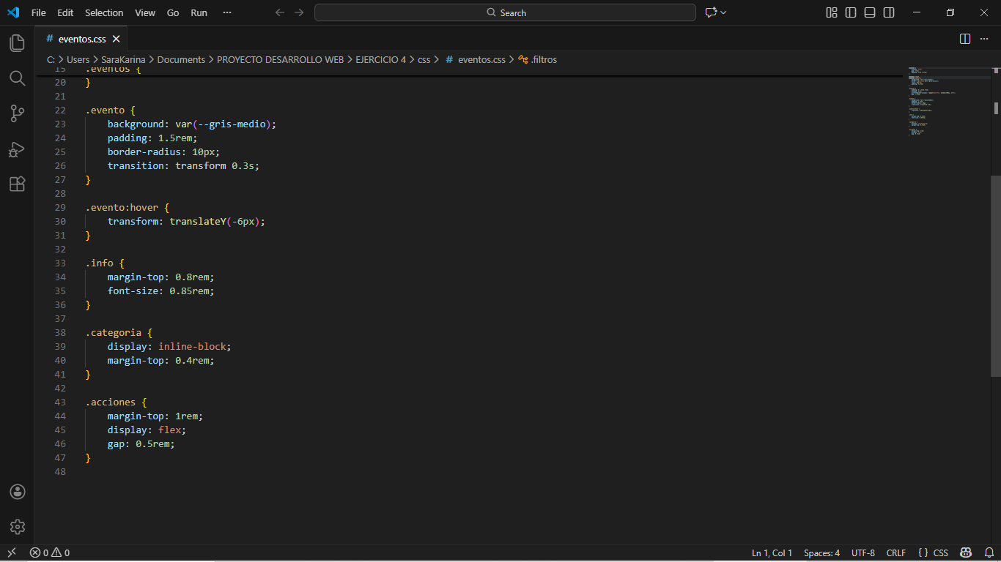
registro.css
.registro
form
label (etiqueta)
input,select
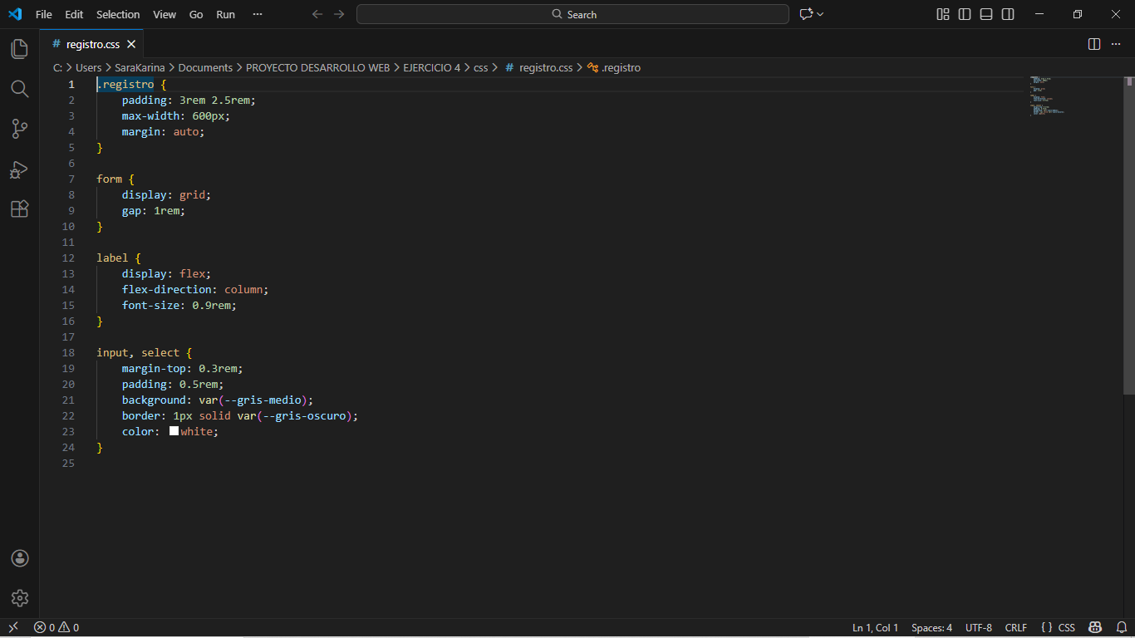

CONCLUSIÓN
En conclusión, el desarrollo del sistema web de gestión de eventos de programación permitió aplicar de manera práctica los conocimientos fundamentales de HTML y CSS, demostrando que es posible construir interfaces funcionales, organizadas y visualmente coherentes sin necesidad de lenguajes de programación adicionales. A través de una correcta estructuración del contenido y el uso adecuado de hojas de estilo, se logró cumplir con todos los requerimientos establecidos en el documento de la práctica.
El sistema implementado facilita la visualización de eventos, el registro de participantes y la consulta de asistentes y ponentes por evento, manteniendo una navegación clara y un flujo lógico entre las diferentes páginas. La separación del proyecto en tres páginas principales contribuye a una mejor organización de la información y a una experiencia de usuario más intuitiva.
Asimismo, el diseño visual del sistema refuerza su funcionalidad, ya que la utilización de una paleta de colores sobria y profesional, junto con componentes reutilizables y un diseño responsivo, mejora la legibilidad y accesibilidad del contenido. La implementación de elementos interactivos mediante CSS, como las pestañas y los estados visuales, demuestra un aprovechamiento eficiente de las capacidades de esta tecnología.
Finalmente, esta práctica permitió fortalecer habilidades relacionadas con la planificación de proyectos web, la estructuración semántica del código y la importancia de mantener consistencia visual y funcional en un sistema. Los conocimientos adquiridos a lo largo del desarrollo de este proyecto sientan una base sólida para la creación de aplicaciones web más complejas en el futuro.
RESULTADO FINAL
